day08 java基础语法

第一集 static的另一种用法 2
第二集 帮助文档的制作和使用 4
案例1： 9
案例2： 10
第三集 代码块 11
案例：写程序的执行结果。 12
第四集 继承 13
继承中父类的成员变量和子类的成员变量的关系： 16
继承中父类的构造方法和子类的构造方法的关系： 17
案例1： 19
案例2： 20
案例3： 22
继承中父类的成员方法和子类的成员方法之间的关系： 23
案例1：方法重写 24
案例2：方法重写的注意事项 24
两个面试题： 25
1：方法重写和方法重载的区别?方法重载能改变返回值类型吗? 25
2：this关键字和super关键字分别代表什么?以及他们各自的使用场景和作用。 25
案例3： 26
案例4：修改案例3： 28
案例5：猫狗案例讲解 30

第一集 static的另一种用法

因为main方法是静态的，所以在main方法中所要调用的方法也要是静态的。

class ArrayDemo {
public static void main(String[] args) {
//定义数组
int[] arr = {28,55,37,46,19};

//需求：遍历数组
/*
for(int x=0; x<arr.length; x++) {
if(x == arr.length-1) {
System.out.println(arr[x]);
}else {
System.out.print(arr[x]+", ");
}
}
*/

printArray(arr);//调用静态的方法

//ArrayDemo ad = new ArrayDemo();//调用非静态方法，只能通过对象来调用
//ad.printArray1(arr);

}
如果有多个数组需要遍历，就应该把遍历的代码放在方法中，再由这些数组去调用这个方法：

/*
public static void printArray(int[] arr) {//因为main方法是静态的，所以在main方法中所要调用的方法也要是静态的。

for(int x=0; x<arr.length; x++) {
if(x == arr.length-1) {
System.out.println(arr[x]);
}else {
System.out.print(arr[x]+", ");
}
}
}
*/

//假设该方法不是静态的，则在main方法中只能通过对象来调用
/*
public void printArray1(int[] arr) {
for(int x=0; x<arr.length; x++) {
if(x == arr.length-1) {
System.out.println(arr[x]);
}else {
System.out.print(arr[x]+", ");
}
}
}
*/
}

static在工具类中的使用：
把测试类和工具类分别定义在两个文件中：在同一个文件夹下，类定义在两个文件中和定义在一个文件中其实一样的。
class ArrayDemo {
public static void main(String[] args) {
//定义数组
int[] arr = {28,55,37,46,19};

//ArrayTool at = new ArrayTool();//通过对象调用工具类的方法
//at.printArray(arr);

ArrayTool.printArray(arr);//方法改进为静态后，就可以直接通过类名调用

}

在另一个文件中定义工具类如下：

class ArrayTool {

//把构造方法私有，外界就不能再通过创建对象调用printArray方法了
private ArrayTool(){}

public static void printArray(int[] arr) {
for(int x=0; x<arr.length; x++) {
if(x == arr.length-1) {
System.out.println(arr[x]);
}else {
System.out.print(arr[x]+", ");
}
}
}
}

第二集 帮助文档的制作和使用

即在代码中加入注释后可以生成chm格式一样的帮助文档
步骤：
A:写一个工具类
B:在这个类中加入文档注释
C:用工具解析这个带有注释的代码
javadoc工具
D:格式
javadoc -d 目录 -author -version ArrayTool.java

-d：direction，路径
目录：可以是一个已经存在或者尚未存在的路径名
-author：注释中加入的作者
-version：注释中加入的版本号
ArrayTool.java：带有注释的类

如果制作帮助文档过程中出错信息为“找不到可以文档化的公共或受保护的类”：
告诉我们类的权限不够，类前面应该加上public 或者protect

测试类如下：
class ArrayDemo {
public static void main(String[] args) {
//定义数组
int[] arr = {28,55,37,46,19};

//遍历
ArrayTool.printArray(arr);

//获取最值
int max = ArrayTool.getMax(arr);
System.out.println("max:"+max);

//获取55的索引值
int index = ArrayTool.getIndex(arr,55);
System.out.println("index:"+index);
}
}

工具类如下：

//整个类之前和这个类的各个方法前要加上注释

/**
* 这是针对数组进行操作的工具类 //类的功能说明
* @author 刘意 //代码和注释的作者和版本号
* @version V.10
*/
public class ArrayTool {

/**
* 这是私有构造方法 //方法功能说明
*/
private ArrayTool(){}

/**
* 这是遍历数组的方法
* @param arr 这是要被遍历的数组 //这里是方法要传入的参数说明
*/
public static void printArray(int[] arr) {
for(int x=0; x<arr.length; x++) {
if(x == arr.length-1) {
System.out.println(arr[x]);
}else {
System.out.print(arr[x]+", ");
}
}
}

/**
* 这是获取数组中最大值的方法
* @param arr 这是要获取最大值的数组
* @return 返回数组中的最大值 //方法要返回的数据说明
*/
public static int getMax(int[] arr) {
int max = arr[0];

for(int x=1; x<arr.length; x++) {
if(arr[x] > max) {
max = arr[x];
}
}

return max;
}

/**
* 获取指定元素在数组中第一次出现的索引，如果元素不存在，就返回-1
* @param arr 被查找的数组
* @param value 要查找的元素
* @return 返回元素在数组中的索引，如果不存在，返回-1
*/
public static int getIndex(int[] arr,int value) {
int index = -1;

for(int x=0; x<arr.length; x++) {
if(arr[x] == value) {
index = x;
break;
}
}

return index;
}
}

最后通过javadoc -d doc -author -version ArrayTool.java就可以在doc路径下生成关于这个工具类的帮助文档：
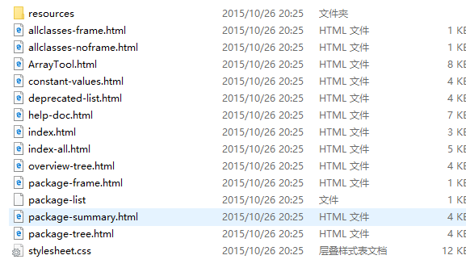

打开index.html就可以看到这个类的帮助文档了:

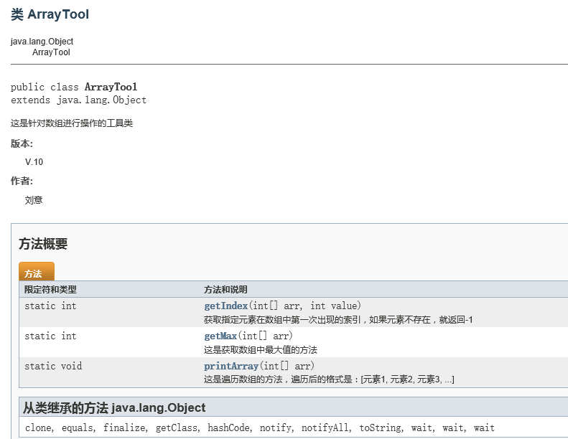
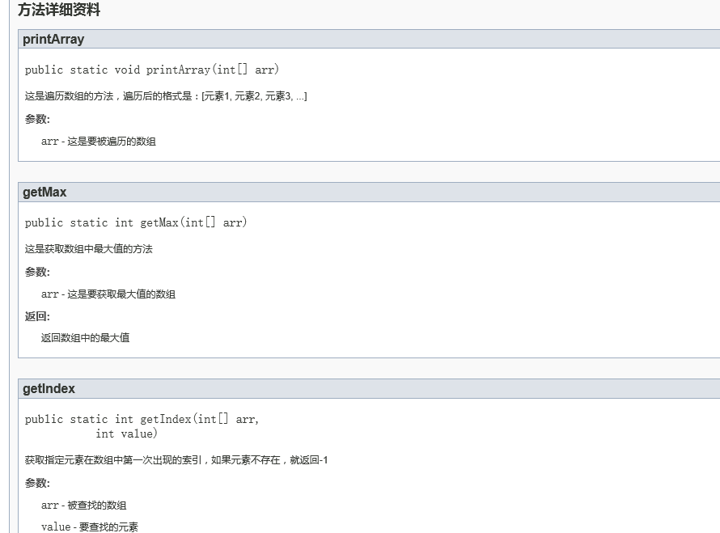

以后只要给了class文件和它的帮助文档，就能调用它里面的各个方法实现所需的功能，而且它里面每个方法的功能可以从帮助文档中查看

帮助文档的使用：

chm文档是由html文档通过一个工具生成的，二者都是帮助文档。

1:打开帮助文档
2:点击显示，找到索引，看到输入框
3:知道你要找谁?以Scanner举例
4:在输入框里面输入Scanner，然后回车
5:看包

导入java.util.Scanner包（java.lang包不需要导入，其他的全部需要导入）：

6:再简单的看看类的解释和说明，特别是第一句说明了类的功能，别忘了看看该类是从哪个版本的jdk才开始使用的
7:看类的结构
成员变量------->字段摘要
构造方法------->构造方法摘要
成员方法------->方法摘要
8:学习构造方法
A:有构造方法 就创建对象
B:没有构造方法 成员变量和成员方法可能都是静态的,可以直接通过类名调用
9:看成员方法
A:左边
是否静态：如果静态，可以通过类名调用
返回值类型：人家返回什么，你就用什么类型的变量接收。
B:右边
看方法名：方法名称不要写错
参数列表：人家要什么类型，你就给什么类型；人家要几个，你就给几个

案例1：

/*
Math:类包含用于执行基本数学运算的方法（第一句解释说明）

由于Math类在java.lang包下，所以不需要导包。
特点：
没有构造方法，因为它的成员全部是静态的。

掌握一个方法：
获取随机数
public static double random():返回带正号的 double 值，该值大于等于 0.0 且小于 1.0。
*/
class MathDemo {
public static void main(String[] args) {
//获取一个随机数
//double d = Math.random();
//System.out.println(d);//该值大于等于 0.0 且小于 1.0。

//需求：我要获取一个1-100之间的随机数，怎么办?
int number = (int)(Math.random()*100)+1;//double转为int型，又因为产生的随机数在0.0~1.0之间的左闭右开区间，所以取不到1.0，也即是取不到100，所以要加上1
System.out.println(number);
}
}

案例2：

猜数字小游戏(数据在1-100之间)

分析：
A:程序产生一个随机数。(被猜的)
B:键盘录入数据。(你猜的)
C:把你猜的和被猜的进行比较
a:大了
b:小了
c:猜中了
D:给出多次猜的机会，猜中就结束。
while()循环，猜中就break
import java.util.Scanner;

class GuessNumber {
public static void main(String[] args) {
//程序产生一个随机数。(被猜的)
int number = (int)(Math.random()*100)+1;//这部分代码不能在while语句中，产生一个随机数再来猜它，如果在while语句中则每一次都会产生新的随机数，难以猜中了

//给出多次猜的机会，猜中就结束。
while(true) {
//键盘录入数据。(你猜的)
Scanner sc = new Scanner(System.in);//这部分代码要在while循环语句中，每次循环就输入一个数字，再来和随机数比较
System.out.println("请输入你要猜的数据(1-100):");
int guessNumber = sc.nextInt();

//把你猜的和被猜的进行比较
if(guessNumber > number) {
System.out.println("你猜的数据"+guessNumber+"大了");
}else if(guessNumber < number) {
System.out.println("你猜的数据"+guessNumber+"小了");
}else {
System.out.println("恭喜你，猜中了");
break;//这个break是属于while循环的，if语句不能有break
}
}
}
}

第三集 代码块

在Java中，使用{}括起来的代码被称为代码块。

局部代码块:局部位置,用于限定变量的生命周期。变量只在此代码块内起作用
构造代码块:与类中的成员变量和成员方法同级,用{}括起来的代码。每次调用构造 方法执行前，都会先执行构造代码块。即每次创建对象前都会执行构造代码块
作用：可以把多个构造方法中的共同代码放到一起，对对象进行初始化。
静态代码块:与类中的成员变量和成员方法同级,用{}括起来的代码,只不过它用 static修饰了。
作用：一般是对类进行初始化。
同步代码块：在多线程中讲解

class Code {
static { //静态代码块，随类的加载而执行且只执行一次，对类进行初始化
int a = 1000;
System.out.println(a);
}

//构造代码块，每次创建对象前都会执行，对对象进行初始化
{
int x = 100;
System.out.println(x);
}

public Code(){ //构造方法
}
}

class CodeDemo {
public static void main(String[] args) {
//局部代码块，注意局部代码块在方法中，构造代码块与成员同级
{
int x = 10;
System.out.println(x);
}

//System.out.println(x);//找不到符号，因为x只在局部代码块之内起作用

Code c = new Code(); //先执行构造代码块，再执行构造方法
System.out.println("---------------");
Code c2 = new Code();//先执行构造代码块，再执行构造方法
System.out.println("---------------");
Code c3 = new Code(1);//先执行构造代码块，再执行构造方法
}
}

案例：写程序的执行结果。

class Student {
static {
System.out.println("Student 静态代码块");
}

{
System.out.println("Student 构造代码块");
}

public Student() {
System.out.println("Student 构造方法");
}
}

class StudentDemo {
static { //最先执行这儿的静态代码块
System.out.println("林青霞都60了，我很伤心");
}

public static void main(String[] args) {//第二执行这儿的main方法
System.out.println("我是main方法");

Student s1 = new Student();//第三要创建对象了，所以调用上面的类，因为第一次调用上面的类，所以顺序是静态代码块 -- 构造代码块 -- 构造方法

Student s2 = new Student();//第四再创建对象，调用上面类的构造代码块 -- 构造方法

}
}

下面程序的执行结果如下：
林青霞都60了，我很伤心
我是main方法
Student 静态代码块
Student 构造代码块
Student 构造方法
Student 构造代码块
Student 构造方法

面试题?
静态代码块,构造代码块,构造方法的执行顺序?
静态代码块 -- 构造代码块 -- 构造方法（与代码的书写顺序无关）
静态代码块：只执行一次
构造代码块：每次创建对象前都执行

第四集 继承

把多个类中相同的内容提取出来定义到一个类中。多个类再从这个类继承这些内容。

子类可以继承父类中的成员变量，成员方法，也可以扩展子类自己的成员变量和成员方法

继承的好处：
A:减少了代码的重复性：重复的代码都在父类中了
B:提高了代码的维护性：如果要对子类做修改，只需要修改父类即可
C:让类与类之间产生关系，是多态的前提

类与类产生了关系，其实也是继承的一个弊端：
类的耦合性增强了。

而开发的原则是：低耦合，高内聚。
耦合：类与类的关系
内聚：就是自己完成某件事情的能力

继承的特点：

A:Java只支持单继承，不支持多继承。

class Father {}
class Mother {}
class Son exnteds Father {} //正确的
class Son extends Father,Mother {} // 错误的

B:Java支持多层继承(继承体系)

class GrandFather {
public void show() {
System.out.println("我是爷爷");
}
}

class Father extends GrandFather {
public void method(){
System.out.println("我是父亲");
}
}

class Son extends Father {}

class ExtendsDemo2 {
public static void main(String[] args) {
Son s = new Son();
s.method(); //使用父亲的
s.show(); //使用爷爷的
}
}

继承的注意事项：
A:子类只能继承父类所有非私有的成员(成员方法和成员变量)
B:子类不能继承父类的构造方法，但是可以通过super关键字去访问父类的构造方法。

class Father {
private int num = 10;
public int num2 = 20;

private void method() {//私有方法，子类不能继承
System.out.println(num);
System.out.println(num2);
}

public void show() {//公共方法，子类可以继承
System.out.println(num);//虽然子类不能继承父类的私有成员变量，但可以通过父 //类的公有方法去访问这个私有变量
System.out.println(num2);
}
}

class Son extends Father {
public void function() {
//System.out.println(num); //子类不能继承父类的私有成员变量
System.out.println(num2);
}
}

class ExtendsDemo3 {
public static void main(String[] args) {
// 创建对象
Son s = new Son();
//s.method(); //子类不能继承父类的私有成员方法
s.show();
s.function();
}
}

继承中父类的成员变量和子类的成员变量的关系：

A:子类中的成员变量和父类中的成员变量名称不一样，则子类能够区分出二者，且都能 用
B:子类中的成员变量和父类中的成员变量名称一样
就近原则：
a:在子类方法的局部范围找，有就使用
b:在子类的成员范围找，有就使用
c:在父类的成员范围找，有就使用
d:如果还找不到，就报错。

class Father {
public int num = 10;//父类的成员范围

public void method() {//不调用这个方法就不会调用里面的num
int num = 50;
}
}

class Son extends Father {
public int num = 30;//子类的成员范围
public int num2 = 20;

public void show() {
int num = 40;//子类方法的局部位置
System.out.println(num);//这个num按照就近原则，是40
System.out.println(num2);//20
System.out.println(num3);// 找不到符号，出错

}
}

class ExtendsDemo4 {
public static void main(String[] args) {
//创建对象
Son s = new Son();
s.show();
}
}

如果既要调用本类的局部变量，又要调用本类的成员变量，还要调用父类的成员变量，该怎么办？

class Father {
public int num = 10;
}

class Son extends Father {
public int num = 20;

public void show() {
int num = 30;
System.out.println(num);//30，调用本类的局部变量
System.out.println(this.num);//20，调用本类的成员变量
System.out.println(super.num);//10，调用父类的成员变量用关键字super，
}
}

class ExtendsDemo5 {
public static void main(String[] args) {
Son s = new Son();
s.show();
}
}

this和super的区别?
this代表本类对象的引用。
super代表父类的引用（类似的说法）

怎么用呢?
A:调用成员变量
this.成员变量 调用本类的成员变量
super.成员变量 调用父类的成员变量
B:调用构造方法
this(...) 调用本类的构造方法。...表示参数
super(...) 调用父类的构造方法。...表示参数
C:调用成员方法
this.成员方法 调用本类的成员方法
super.成员方法 调用父类的成员方法

继承中父类的构造方法和子类的构造方法的关系：

A:子类中调用所有的构造方法（无参数和有参数）前默认都会先访问父类中无参数的构造方法，注意默认情况下不会访问父类的有参数的构造方法
因为子类会继承父类中的数据，可能还会使用父类的数据。所以，子类初始化之前，一定要先完成父类数据的初始化。

注意：子类每一个构造方法的第一条语句默认都是：super();表示调用父类的无参构造方法，一般情况下不写

class Father {

public Father() {
System.out.println("Father的无参构造方法");
}

public Father(String name) {
System.out.println("Father的带参构造方法");
}
}

class Son extends Father {
public Son() {
//super();//表示调用父类的无参构造方法，一般情况下不写
System.out.println("Son的无参构造方法");
}

public Son(String name) {
//super();//表示调用父类的无参构造方法，一般情况下不写
System.out.println("Son的带参构造方法");
}
}

class ExtendsDemo6 {
public static void main(String[] args) {
//创建对象
Son s = new Son();//先调用父类的无参构造方法，再调用子类的无参构造方法
System.out.println("------------");
Son s2 = new Son("林青霞");//先调用父类的无参构造方法，再调用子类的有参构造方法

}
}

如果父类没有无参构造方法，可以通过使用super关键字去显示的调用父类的有参构造方法，这也能对父类进行初始化

class Father {
public Father(String name) {//父类给了有参构造方法，则默认的无参构造方法不存在
System.out.println("Father的带参构造方法");
}
}

class Son extends Father {
public Son() {
super("随便给");//通过这一句显示调用父类的有参构造方法
System.out.println("Son的无参构造方法");
//super("随便给");//this(...)或者super(...)必须出现在构造方法的第一条语句上。
如果不是放在第一条语句上，就可能对父类的数据进行了多次初始化，所以必须放 在第一条语句上。
}

public Son(String name) {
super("随便给");
System.out.println("Son的带参构造方法");
}
}

class ExtendsDemo7 {
public static void main(String[] args) {
Son s = new Son();//先访问父类的有参构造方法，再访问子类的无参构造方法
System.out.println("----------------");
Son ss = new Son("林青霞");/先访问父类的有参构造方法，再访问子类的有参构造方法

}
}

案例1：

补充：一个类的初始化顺序是成员变量先初始化，然后是构造方法再初始化

class Fu{
public int num = 10;
public Fu(){
System.out.println("fu");
}
}
class Zi extends Fu{
public int num = 20;
public Zi(){
System.out.println("zi");
}
public void show(){
int num = 30;
System.out.println(num); //30
System.out.println(this.num); //20
System.out.println(super.num); //10
}
}
class ExtendsTest {
public static void main(String[] args) {
Zi z = new Zi();//进入main方法后，先创建对象：此过程中，父类成员变量先初始化，然后是父类的构造方法，打印出“fu”，下面是子类的成员变量，再是子类的构造方法，打印出“zi”，
z.show();//调用show方法中：先初始化局部变量，然后分别打印出三个变量num的值
}
}

所以最后的结果是：
fu
zi
30
20
10

案例2：

所用知识：
A:一个类的静态代码块,构造代码块,构造方法的执行流程
静态代码块 > 构造代码块 > 构造方法
B:静态的内容是随着类的加载而加载
静态代码块的内容会优先执行
C:子类初始化之前首先会对父类进行初始化

class Fu {
static {
System.out.println("静态代码块Fu");
}

{
System.out.println("构造代码块Fu");
}

public Fu() {
System.out.println("构造方法Fu");
}
}

class Zi extends Fu {
static {
System.out.println("静态代码块Zi");
}

{
System.out.println("构造代码块Zi");
}

public Zi() {
System.out.println("构造方法Zi");
}
}

class ExtendsTest2 {
public static void main(String[] args) {
Zi z = new Zi();//进入main后，先创建对象：此过程中先对父类进行加载，此时父类的静态代码块会执行，打印出”静态代码块Fu“，然后在加载子类，执行子类的静态代码块，打印出”静态代码块Zi“，然后在创建对象，在调用子类的构造方法前先调用父类的构造方法，又因为构造代码块比构造方法先执行，所以先执行父类的构造代码块，打印出”构造代码块Fu“，再打印出”构造方法Fu“，接着执行子类的构造代码块”构造代码块Zi“，然后是”构造方法Zi“
}
}

结果是：
静态代码块Fu
静态代码块Zi
构造代码块Fu
构造方法Fu
构造代码块Zi
构造方法Zi

案例3：

所用知识：
A:成员变量的问题
int x = 10; //成员变量是基本类型
Student s = new Student(); //成员变量是引用类型
B:一个类的初始化过程
成员变量的初始化
构造方法初始化
C:子父类的初始化(分层初始化)
先进行父类初始化，然后进行子类初始化。

class X {
Y y = new Y();//第二步：X类的成员变量又是Y类的对象，所以先初始化Y类，打印出 //“Y”
X() {
System.out.print("X");//第三步：再执行X类的构造方法，打印出“X”
}
}

class Y {
Y() {
System.out.print("Y");
}
}

public class Z extends X {
Y y = new Y();//第四步：X类初始化完毕后再初始化Z类，成员变量是Y类的对象，所 //以再初始化Y类，打印出“Y”
Z() {
System.out.print("Z");//第五步：最后执行Z类的构造方法，打印出“Z”
}

public static void main(String[] args) {
new Z(); //第一步：进入main方法后先创建Z的对象：Z类继承X类，先初始化X类

}
}

最后结果：YXYZ

继承中父类的成员方法和子类的成员方法之间的关系：

A:如果子类中的方法和父类中的方法方法名不一样，则子类的对象能区分二者，且都能使用
B:如果子类中的方法和父类中的方法声明一样，则子类的对象该怎么办？
就近原则：
a:先找子类中，看有没有这个方法，有就使用
b:再看父类中，有没有这个方法，有就使用
c:如果没有就报错。

class Father {
public void show() {
System.out.println("show Father");
}
}

class Son extends Father {
public void method() {//方法名与父类的show方法名不一样，则对象能够区分二者
System.out.println("method Son");
}

public void show() {//方法名与父类的show方法名一样，则就近原则，子类有就用子类 //的方法，子类没有就用父类的方法
System.out.println("show Son");
}
}

class ExtendsDemo8 {
public static void main(String[] args) {
//创建对象
Son s = new Son();
s.show();//用的是子类的show方法
s.method();
//s.fucntion(); //找不到符号
}

案例1：方法重写

方法重写：子类中出现的和父类中方法一模一样的方法。
方法名一样，参数列表一样，返回值也一样。
方法重载：
本类中出现的方法名一样，参数列表不同的方法。与返回值无关。

方法重写的应用：
当子类需要父类的方法，又需要扩展父类的方法时，可以重写父类中的方法。这样，即沿袭了父类的方法，又定义了子类特有的功能。

class Phone {
public void call(String name) {
System.out.println("给"+name+"打电话");
}
}

class NewPhone extends Phone {
public void call(String name) {//子类的方法和父类的方法名一样，参数列表一样，返回值一样，
super.call(name);//保留父类中与这个方法名一样的方法的功能
System.out.println("可以听天气预报了");//子类再扩展自己的功能，
}
}

class ExtendsDemo9 {
public static void main(String[] args) {
NewPhone np = new NewPhone();
np.call("林青霞");//既可以打印出父类中的“给林青霞打电话”，又能打印出子类中 //的“可以听天气预报了”
}
}

案例2：方法重写的注意事项

方法重写的注意事项
A:父类中的私有方法不能被继承，覆盖，也就不能被重写
如果父类有一个私有方法，子类也有一个同名的私有方法，则二者没有关系，父类的是父类的，子类的是子类的
B:子类重写父类方法时，访问权限不能更低
如父类的show方法为public，则子类的show方法的权限要大于等于public权限，最好等于
C:父类方法为静态方法，重写方法时，子类也必须是静态方法

总结起来就是：子类重写父类方法的时候，声明最好一模一样。

两个面试题：

1：方法重写和方法重载的区别?方法重载能改变返回值类型吗?

方法重写（Override）：
在子类中，出现和父类中一模一样的方法声明的现象。

方法重载（Overload）：
同一个类中，出现的方法名相同，参数列表不同的现象。

方法重载能改变返回值类型，因为它和返回值类型无关。

2：this关键字和super关键字分别代表什么?以及他们各自的使用场景和作用。

this:代表当前类的对象的引用
super:代表父类的引用

场景：
成员变量：
this.成员变量
super.成员变量
构造方法：
this(...)
super(...)
成员方法：
this.成员方法
super.成员方法

案例3：

学生：
成员变量；姓名，年龄
构造方法：无参，带参
成员方法：getXxx()/setXxx()
老师：
成员变量；姓名，年龄
构造方法：无参，带参
成员方法：getXxx()/setXxx()

//定义学生类
class Student {
//姓名
private String name;
//年龄
private int age;

public Student() {
}

public Student(String name,int age) {
this.name = name;
this.age = age;
}

public String getName() {
return name;
}

public void setName(String name) {
this.name = name;
}

public int getAge() {
return age;
}

public void setAge(int age) {
this.age = age;
}
}

//定义老师类
class Teacher {
//姓名
private String name;
//年龄
private int age;

public Teacher() {
}

public Teacher(String name,int age) {
this.name = name;
this.age = age;
}

public String getName() {
return name;
}

public void setName(String name) {
this.name = name;
}

public int getAge() {
return age;
}

public void setAge(int age) {
this.age = age;
}
}

class ExtendsTest3 {
public static void main(String[] args) {
//创建学生对象并测试
//方式1
Student s1 = new Student();
s1.setName("林青霞");
s1.setAge(27);
System.out.println(s1.getName()+"---"+s1.getAge());

//方式2
Student s2 = new Student("林青霞",27);
System.out.println(s2.getName()+"---"+s2.getAge());

//同理老师类的对象也是一样
}

案例4：修改案例3：

看上面两个工具类的成员，发现了很多相同的东西，所以考虑抽取一个共性的类Persion：

成员变量；姓名，年龄
构造方法：无参，带参
成员方法：getXxx()/setXxx()

学生 继承 人
老师 继承 人

//定义人类
class Person {
//姓名
private String name;
//年龄
private int age;

public Person() {
}

public Person(String name,int age) { //"林青霞",27
this.name = name;
this.age = age;
}

public String getName() {
return name;
}

public void setName(String name) {
this.name = name;
}

public int getAge() {
return age;
}

public void setAge(int age) {
this.age = age;
}
}

//定义学生类
class Student extends Person {
public Student() {}

public Student(String name,int age) {
//this.name = name;//这儿不能用this，因为子类所继承的父类中的name和age //是private的，子类无法访问
//this.age = age;
super(name,age);//只能用super直接指向父类的含参构造方法从而访问两个私有 //成员变量
}
}

//定义老师类
class Teacher extends Person {

}

class ExtendsTest4 {
public static void main(String[] args) {
//创建学生对象并测试
//方式1：这种情况即使Student类中没有两个构造方法也能运行，因为子类继承来的setName和setAge是public的，通过他们能访问父类的两个成员变量
Student s1 = new Student();
s1.setName("林青霞");
s1.setAge(27);
System.out.println(s1.getName()+"---"+s1.getAge());

//方式2：这种情况Student类中必须要有两个构造方法才不会出错，特别是有参构造方法，这样才能把"林青霞",27传入到成员变量中
Student s2 = new Student("林青霞",27);
System.out.println(s2.getName()+"---"+s2.getAge());

//补齐老师类中的代码并进行测试。
}
}

案例5：猫狗案例讲解

先找到具体的事物，然后发现具体的事物共有的特性，再提取出一个父类。

分析（以后写代码前一定要记得分析，这是思路和代码之间的桥梁）：
猫：
成员变量：姓名，年龄，颜色
构造方法：无参，带参
成员方法：
getXxx()/setXxx()
eat()
palyGame()
狗：
成员变量：姓名，年龄，颜色
构造方法：无参，带参
成员方法：
getXxx()/setXxx()
eat()
lookDoor()

共性：
成员变量：姓名，年龄，颜色
构造方法：无参，带参
成员方法：
getXxx()/setXxx()
eat()

把共性定义到一个类中，这个类的名字叫：动物。
动物类：
成员变量：姓名，年龄，颜色
构造方法：无参，带参
成员方法：
getXxx()/setXxx()
eat()

猫：
构造方法：无参，带参
成员方法：palyGame()
狗：
构造方法：无参，带参
成员方法：lookDoor()

然后按照分析的思路一步一步的把代码实现：

//定义动物类
class Animal {
//姓名
private String name;
//年龄
private int age;
//颜色
private String color;

public Animal() {}

public Animal(String name,int age,String color) {
this.name = name;
this.age = age;
this.color = color;
}

public String getName() {
return name;
}

public void setName(String name) {
this.name = name;
}

public int getAge() {
return age;
}

public void setAge(int age) {
this.age = age;
}

public String getColor() {
return color;
}

public void setColor(String color) {
this.color = color;
}

public void eat() {
System.out.println("不要睡了,该吃饭了");
}
}

//定义猫类
class Cat extends Animal {
public Cat() {}

public Cat(String name,int age,String color) {
super(name,age,color);//把这个方法的三个参数直接赋给父类的成员变量
}

public void playGame() {
System.out.println("猫玩英雄联盟");
}
}

//定义狗类
class Dog extends Animal {
public Dog() {}

public Dog(String name,int age,String color) {
super(name,age,color);
}

public void lookDoor() {
System.out.println("狗看家");
}
}

//测试类
class ExtendsTest5 {
public static void main(String[] args) {
//测试猫
//方式1
Cat c1 = new Cat();
c1.setName("Tom");
c1.setAge(3);
c1.setColor("白色");
System.out.println("猫的名字是："+c1.getName()+";年龄是："+c1.getAge()+";颜色是："+c1.getColor());
c1.eat();
c1.playGame();
System.out.println("---------------");

//方式2
Cat c2 = new Cat("杰瑞",5,"土豪金");
System.out.println("猫的名字是："+c2.getName()+";年龄是："+c2.getAge()+";颜色是："+c2.getColor());
c2.eat();
c2.playGame();

//作业：测试狗
}
}

作业：
1:代码块是什么?代码块的分类和各自特点?
2:静态代码块,构造代码块,构造方法的执行流程?
3:继承概述
4:继承的好处
5:Java中继承的特点
6:Java中继承的注意事项?以及我们什么时候使用继承?
7:继承中的成员访问特点
A:成员变量
在子类方法中访问一个变量
B:成员方法
在测试类中通过子类对象去访问一个方法
8:继承中构造方法的执行流程?假如父类没有无参构造方法，子类应该怎么办?
9:面试题：
方法重写和方法重载的区别?方法重载能改变返回值类型吗?
Overload
Override

this关键字和super关键字分别代表什么?以及他们各自的使用场景和作用。
10:继承案例练习
11:猜数字小游戏练习。
通过API学习并使用Math类的random()方法。

